Аналитическая записка
по итогам социально-экономического развития
муниципального образования Чернский район
за январь-июнь 2023 года

Общая оценка социально-экономической ситуации за отчетный период
За отчётный период 2023 года по сравнению с аналогичным периодом предыдущего года наблюдалась положительная динамика ряда основных макроэкономических показателей социально- экономического развития района: оказанных платных услуг населению, объём продукции малых предприятий, среднемесячная номинальная начисленная заработная плата. Уменьшилось производство молока в хозяйствах всех категорий. Уменьшился объём инвестиций в основной капитал, сократилось поголовье МРС.

1. Промышленное производство
Объем отгруженных товаров промышленного производства, выполненных работ собственными силами увеличился за отчётный период на 24%(в действующих ценах) по сравнению с соответствующим периодом прошлого года и составил 469,5 млн. рублей. Это объём отгруженных товаров промышленного производства ООО «Чернская тепловая компания» по виду экономической деятельности производство и распределение электроэнергии, газа и воды, МУП «Черньводоканал» по виду экономической деятельности водоснабжение и водоотведение и ООО «Максим Горький Плюс» - производство картофельных хлопьев.

2. Развитие агропромышленного комплекса
Основным направлением развития Чернского района является сельскохозяйственное производство.
Животноводством в районе занимаются 3 сельскохозяйственных предприятия, крестьянско-фермерские хозяйства и личные подсобные хозяйства. На долю сельскохозяйственных организаций приходится 0,7 % производства молока, 1,7% мяса (скот и птица в живом весе), хозяйства населения соответственно – 68,5% и 85,7%, крестьянских фермерских хозяйств и индивидуальных предпринимателей – 30,8% производства молока и 3,6% мяса.

Отрасль животноводства насчитывает 6763 головы крупного рогатого скота или в 85,5% к уровню 2022 года (-1147 голов)
В сельскохозяйственных организациях поголовье уменьшилось на 1092 головы, в крестьянских (фермерских) хозяйствах на 26 голов, в хозяйствах населения уменьшение на 29 голов.
Дойное стадо насчитывает 3541 корову, что на 288 голов меньше 2022 года. Уменьшение поголовья в сельскохозяйственном предприятии ООО «Брянская мясная компания» на 355 голов, в хозяйствах населения на 34 головы, но увеличено поголовье в крестьянских(фермерских) хозяйствах на 101 голову.
Поголовье свиней увеличилось на 54 головы к уровню 2022 года и составляет 503 головы. Увеличено поголовье в личных подсобных хозяйствах на 54 головы, в крестьянских(фермерских) хозяйствах поголовье отсутствует в течении двух лет.
Поголовье мелкого рогатого скота – овец и коз к уровню 2022 года увеличено на 112,3% (+254 головы) и составляет 2326 голов. Увеличено поголовье в сельскохозяйственном предприятии ООО « Лидер» на 6 голов, в крестьянских (фермерских) хозяйствах на 345 голов, но уменьшено в хозяйствах населения на 97 голов.
Поголовье птицы составляет 17,2тыс. голов, уменьшение к уровню 2022 года на 5745 голов. Получено 1392 тысячи штук яиц, что меньше 2022 года на 24,8% процента.
Произведено скота и птицы на убой (в живом весе) в хозяйствах всех категорий 223,5 тонны, увеличение к уровню 2022 года на 49,9% (+74,4тонны)
Сельскохозяйственными организациями произведено скота и птицы на убой (в живом весе) 87,4 тонны, что составляет увеличение в 10,2 раза, увеличено производство и в крестьянских(фермерских) хозяйствах на 3,4 тонны, уменьшено производство мяса в хозяйствах населения на 7,8 тонны. Соглашением на 2023 год предусмотрено произвести по району мяса 500тонн.
За первое полугодие 2023 года хозяйствами всех категорий произведено 696,0 тонн молока или 99,3 % к уровню 2022 года.
Сельскохозяйственные предприятия сократили производство молока на 0,4 тонны, хозяйства населения на 65,6 тонны сократили производство молока, крестьянские (фермерские) хозяйства увеличили на 61,1 тонн молока.
Выручка от реализации сельскохозяйственной продукции (молока, мяса, картофеля и зерна) по сельскохозяйственным предприятиям составила– 1691 млн. рублей, что составляет 75 % к уровню 2022 года.
Финансовый результат по крупным и средним сельскохозяйственным предприятиям за отчётный период 2023 года – прибыль в сумме 998 млн. рублей, что составляет 5,52% к уровню 2022 года.

Среднемесячная заработная плата одного работника по крупным и средним сельскохозяйственным предприятиям за отчетный период 2023 года составила 70087,36 тыс. рублей, выше уровня 2022 года на 11,36 процентов.

3. Строительство

В первом полугодии текущего года в районе велось только индивидуальное жилищное строительство за счет собственных средств населения. Введено в эксплуатацию общей полезной площади по пяти домам – 100,0 кв. метров, что составляет 10 процентов к уровню соответствующего периода 2022 года.
В настоящее время в п. Чернь в рамках реализации муниципальной программы «Формирование современной городской среды» (национальный проект «Жилье и городская среда») ведется благоустройства 3 дворовых территории: (ул. П.Антонова д.18, ул. Свободная д.145 и ул. Ленина д.22). Общая стоимость объекта в соответствии с муниципальным контрактом составляет 4459,9 тыс. руб.
Стоимость 1 кв. м. жилья на вторичном рынке за отчётный период осталось на уровне аналогичного периода прошлого года - 32514 рублей.
Продолжается строительство корпуса на базе Государственного Учреждения Тульской области «Красивский дом для пожилых «Забота».

4. Потребительский рынок

Потребительский рынок района в части обеспечения населения товарами народного потребления и продуктами питания носил устойчивый характер и соответствовал платежеспособности населения.
Обеспечением жителей, отдаленных и труднодоступных населенных пунктов, товарами первой необходимости в нашем районе осуществляют индивидуальные предприниматели. Ими обслуживается 16 населенных пунктов.
Исходя из того, что торговля, общественное питание и бытовое обслуживание населения становятся важным сектором экономики, в структуре отраслей малого бизнеса эти отрасли составляют 50,5% и все большее влияние оказывают на наполняемость бюджета и занятость населения муниципального образования Чернский район. Основными задачами развития данных отраслей являются:
-рациональное размещение объектов торговли, общественного питания и бытового обслуживания на территории муниципального образования;
-содействие развитию предприятий бытового обслуживания населения всех форм собственности и их заинтересованности в оказании услуг на селе,

которое является приоритетным направлением в работе муниципального образования в сфере услуг и особенно малонаселённых и труднодоступных населённых пунктов.
На территории района бытовые услуги оказывают 4 предприятия с численностью работников 18 человек и 63 индивидуальных предпринимателя.
В районе оказываются услуги - по ремонту и реконструкции жилья, парикмахерские услуги, фото - услуги, ритуальные услуги, ремонт и установка дверей, оконных рам, дверных и оконных коробок, предоставляют услуги по ремонту и пошиву швейных изделий, услуги связи. Имеются специалисты по ремонту обуви, также мастера по ремонту и обслуживанию автотранспортных средств.

5. Инвестиции

За январь - июнь 2023 года инвестиции в основной капитал за счет всех источников финансирования составили 178,4 млн. рублей, уменьшение на 43,3% по отношению к аналогичному периоду 2022 года.
Из общего объема инвестиций, поступивших в экономику Чернского района, собственные и прочие средства составили 17457 тыс. рублей (9,8%), бюджетные средства – 160993 тыс. рублей (90,2%).

6. Финансовые результаты деятельности крупных и средних организаций

Сальдированный финансовый результат деятельности крупных и средних организаций района за январь - июнь 2023 года отрицательный, убыток составил 119818 тыс. рублей, за соответствующий период предыдущего года убыток составил в размере 173969 тыс. рублей.
По отрасли промышленное производство убыток получен МУП «Черньводоканал» (водоснабжение и водоотведение) – 793 тыс. рублей за соответствующий период предыдущего 2022 года предприятие убыток составлял – 576 тыс. рублей.
Кредиторская задолженность увеличилась по отношению к соответствующему периоду предыдущему года и составила 14883 тыс. рублей (за 2022 год 8833 тыс. рублей или на 68,5%).
Просроченной задолженности не имеется.
Дебиторская задолженность увеличилась по отношению к соответствующему периоду предыдущему года и составила 9015 тыс. рублей (за 2022 год 5529 тыс. рублей или на 63,05%).
Просроченной задолженности не имеется.

7. Малый бизнес.

По состоянию на 1 июля 2023 года на территории района осуществляет свою деятельность 47 субъектов малого предпринимательства.
Число индивидуальных предпринимателей составило 371. За отчетный период заключено 40 трудовых договоров в рамках работы по легализации трудовых отношений.

Распределение индивидуальных предпринимателей
по основным видам экономической деятельности

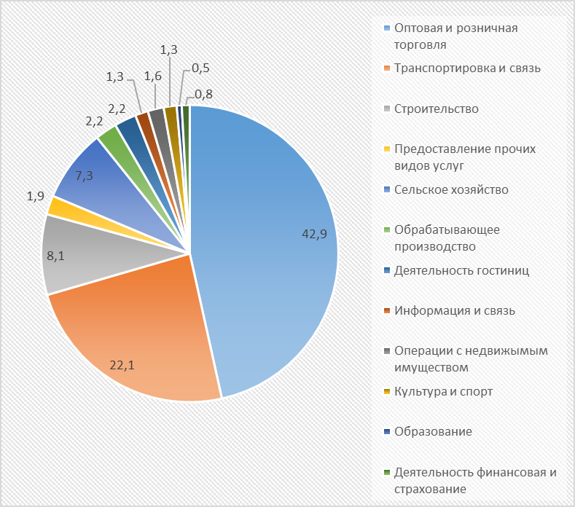

Наибольшее число индивидуальных предпринимателей относится к виду экономической деятельности «торговля оптовая и розничная; ремонт автотранспортных средств и мотоциклов» - 159 человек (42,9% от общего числа индивидуальных предпринимателей);
- 82 человека (22,1%) относятся к виду экономической деятельности «транспорт и связь»;
- 30 человек (8,1%) относятся к виду экономической деятельности «строительство»;
- 27 человек (7,3%) относятся к виду экономической деятельности «сельское хозяйство»;

- 8 человек (2,2%) - «деятельность гостиниц и предприятий общественного питания»;
- 8 человек (2,2%) – «обрабатывающее производство»;
- 7 человек – «предоставление прочих социальных и персональных услуг» (1,9%);
- 6 человек (1,6%) - «деятельность по операциям с недвижимым имуществом»;
- 5 человек (1,3%) – «деятельность в области культуры, спорта, организации досуга и развлечений»;
- 5 человек - «деятельность в области информации и связи» (1,3%);
- 3 человека (0,8%) – «деятельность финансовая и страховая»;
- 2 человека (0,5%) – «образование»;
- 2 человека (0,5%) – «деятельность профессиональная, научная и техническая».

Распределение малых предприятий по видам экономической деятельности

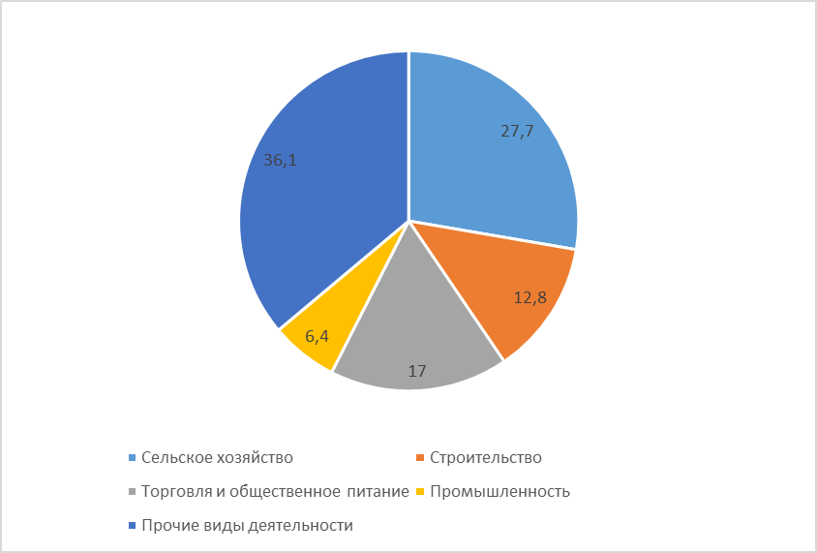

Из общей численности действующих предприятий 27,7% - приходится на производство сельхозпродукции, 17,0% - торговля и общественное питание, 12,8% - строительство, 6,4% - промышленность, остальная часть - на другие виды деятельности.
На предприятиях малого и среднего бизнеса работают свыше 1673 человек. 39,8 процентов доходов консолидированного бюджета – поступления от деятельности субъектов малого бизнеса.

Основными критериями развития малого и среднего предпринимательства в муниципальном образовании Чернский район в отчетном периоде являются:
- увеличение объемов произведенной продукции оказанных услуг;
- увеличение среднемесячной заработной платы;
- создание новых рабочих мест.
Основным инструментом для поддержки и развития малого бизнеса в районе является муниципальная программа «Развитие малого и среднего предпринимательства в Чернском районе». В отчётном периоде выполнялись следующие мероприятия по реализации программы:
- привлечение безработных граждан для организации собственного дела;
- формирование учебных групп из числа безработных граждан;
- информационная поддержка субъектам малого и среднего предпринимательства.

8. Социальная сфера

Номинальная начисленная среднемесячная заработная плата на крупных и средних предприятиях района за январь-июнь 2023 года составила 36909,5 рублей, рост относительно соответствующего периода прошлого года на 5,3%.
По состоянию на 1 июля 2023 года просроченная задолженность по выплате заработной платы работникам отсутствует.

9. Жилищно-коммунальное хозяйство

На территории МО Чернский район в первом полугодии 2022 года осуществляли свою деятельность ресурсоснабжающие организации: ООО «Чернская Тепловая Компания» (по теплоснабжению объектов на территории п. Чернь, п. Станция Скуратово, школ населённых пунктах п. Скуратовский, с. Архангельское, д. Поповка 2-я); по водоснабжению и водоотведению –МУП «Черньводоканал»; управляющие организации – ООО «Гарант», ООО «Кульбит», ООО «Плавск Монолит-Сервис». Расход местного бюджета на финансирование жилищно-коммунального хозяйства на 01.07.2023 составил 16,7 млн.рублей или 24,7 % к годовому плану (67,54 млн.рублей) Удельный вес финансирования ЖКХ в бюджете муниципального образования – 5% (при плане 5%)
Уровень собираемости платежей с населения за отчётный период составил 99,2 %.
Кредиторская задолженность предприятий жилищно-коммунального хозяйства на 01.07.2023 составила 24,06 млн. рублей, дебиторская

задолженность – 32,26 млн. рублей, из них по муниципальным квартирам – 1,440 млн. рублей в том числе население – 31,89 млн. рублей.
Доля граждан, проживающих в неблагоустроенном жилье, составляет 25,1 процентов. Удельный вес площади ветхого и аварийного жилого фонда в общей площади муниципального образования составил 2,1 процента. Данные двух показателей ниже уровня прошлого года на 0,1%.

11. Рынок труда

Ситуация в сфере занятости населения на рынке труда на территории района остается стабильной.
В качестве ищущих работу за 1 полугодие 2023г. обратилось 129 человек, по отношению к соответствующему периоду прошлого года (177 человек) – снижение на 42 человека или на 27,1 процента. На 01.07.2023 численность ищущих работу граждан – 57 чел. (на 01.07.2022г. – 57 чел.).
Уровень регистрируемой безработицы в районе составил 0,39% от численности экономически активного населения, что ниже уровня соответствующего периода прошлого года (0,44 %).
Коэффициент напряженности (количество незанятых на одну вакансию) на рынке труда района составил 0,30 против уровня прошлого года 0,31.
Службой занятости населения района проводится работа по направлению граждан на активные программы (профобучение, общественные работы, трудоустройство слабозащищенных граждан, трудоустройство несовершеннолетних).
В течение 1 полугодия было заявлено 301 вакансия, что ниже показателя соответствующего периода прошлого года (317 вакансий) на 5,4 процента. На 01.07.2023 г. заявлено 191 вакансия (на 01.07.2022г. –173 ед.).
Трудоустроено в отчетном периоде 69 чел.- 53,4 % (без учета трудоустроенных несовершеннолетних, желающих работать во время каникул), за аналогичный период 2022г. – 167 чел. (67,8%).
Положительную роль в трудоустройстве безработных граждан играет проведение мини-ярмарок, ярмарок вакансий. В отчётном периоде было проведено 16 открытых отборов (мини-ярмарки вакансий), заявлено 105 вакансии, приняли участие 21 работодатель, 138 граждан, из них трудоустроен 67 человек.
Среди заявленных вакансий в ЦЗН есть вакансии, длительное время остающиеся незаполненными, например, преподаватели в колледж, специалисты, трактористы-машинисты и др. Причиной этого является отсутствие на учете в ЦЗН граждан, имеющих необходимую квалификацию.
Количество граждан, принявших участие в общественных работах – 1 человека, 51чел. из числа несовершеннолетних граждан приняли участие во временных работах в свободное от учебы время и во время каникул,

1 человек получили финансовую помощь, стал плательщиками налога на профессиональный доход (самозанятым).
На профобучение направлено 9 человек. Обучение проходило по таким профессиям; водитель погрузчика, водитель категории С, охранник, повар, кондитер. Средняя продолжительность обучения составила 1,4 месяца.

11. Демографическая ситуация

Демографическая ситуация в муниципальном образовании характеризуется сокращением численности населения. Численность постоянного населения на 01.07.2023 года составила 18340 человека. За отчетный период естественная убыль населения составила 35 человек, на 2 человека больше соответствующего периода прошлого года.
В отчетном периоде 2023 года в районе родилось 92 ребенка, на 45 человек меньше уровня 2022 года, умерло 127 человек, на 43 человека меньше по сравнению с 2022 годом.

Рождаемость в МО Чернский район за 2 квартал 2023 года в сравнении с 2022 г.
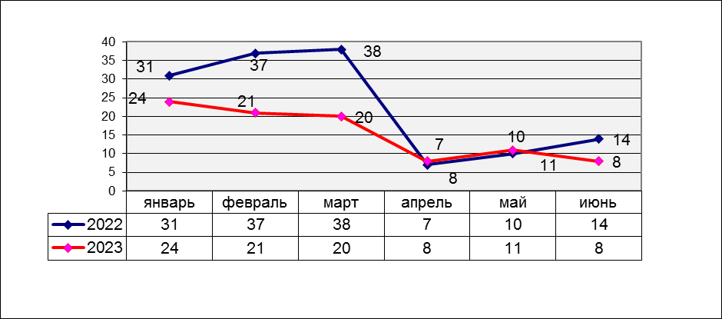

Число умерших превысило число родившихся в 1,4 раза, что выше уровня соответствующего периода 2022 года на 16,7 процентов (в 2022 отмечено превышение в 1,2 раза).

Смертность в МО Чернский район за 2 квартал 2023 года в сравнении с 2022 годом
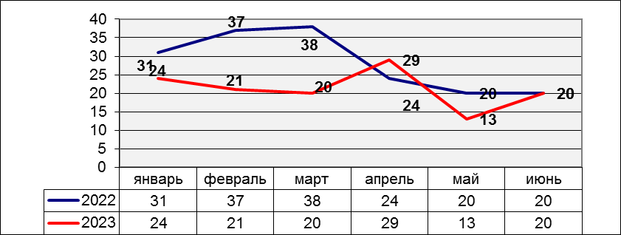

В положительную сторону меняется курс демографической политики – усыновление, удочерение, опека, приемные семьи, расширение льгот молодым семьям. В районе 47 семей воспитывают 71 ребенка, из них 37 детей в семьях опекунов и попечителей, 34 ребенка - в приёмных семьях. Общее количество детей-сирот и детей, оставшихся без попечения родителей на территории муниципального образования – 87.

13. Бюджет муниципального образования

Бюджет муниципального образования Чернский район за январь - июнь месяцы 2023 по доходам исполнен на 37,6 % к годовому плану, поступило доходов в сумме 360,5 млн. руб., что на 11,7 % больше соответствующего периода предыдущего года.
В расчете на душу населения получено доходов 19,6 тыс. рублей, что выше уровня предыдущего года на 13,3 %. Собственных доходов получено 106,2 млн. руб., что на 4,9 % больше, чем в соответствующем периоде предыдущего года. Наибольшая доля (74,2%) собственных доходов бюджета сформирована за счет поступления трёх налогов: налог на доходы физических лиц – 18,9 %, налоги на товары (работы, услуги) реализуемые на территории РФ – 39,8%, налоги на имущество – 15,5 %.
Доля собственных доходов к общей сумме доходов бюджета составляет 29,5 %.
Объем расходной части консолидированного бюджета муниципального образования составил 360,3 млн. рублей или 36,1 % к годовому плану и 113,2 % к уровню предыдущего года.
Основным направлением расходования средств консолидированного бюджета является финансирование образования. В бюджете Чернского района расходы в данном направлении составили 238,5 млн. рублей. Одновременно, в абсолютном и относительном измерении увеличились расходы бюджета Чернского района на образование, культуру, общегосударственные вопросы, жилищно- коммунальное хозяйство и физическую культуру и спорт.

В отчётном периоде администрацией района и финансовым управлением проводилась определенная работа, направленная на увеличение доходной части и оптимизацию расходов бюджета 2023 года. Для своевременного качественного исполнения налоговых и неналоговых доходов ежемесячно проводится заседание межведомственной комиссии по контролю за поступлением налоговых платежей в бюджеты всех уровней.
В работе комиссии три основных направления, это своевременное и в полном объёме выполнение налогоплательщиками своих обязательств перед бюджетом по уплате налогов и платежей, и соблюдение работодателями Регионального соглашения о минимальной заработной плате в Тульской области от 16.12.2021 года, легализация заработной платы.

Начальник отдела
Экономического развития,
предпринимательства и сельского
хозяйства Е.А. Мареева

